DAY 3_AMAZON S3

DAY 3_S3_CE1

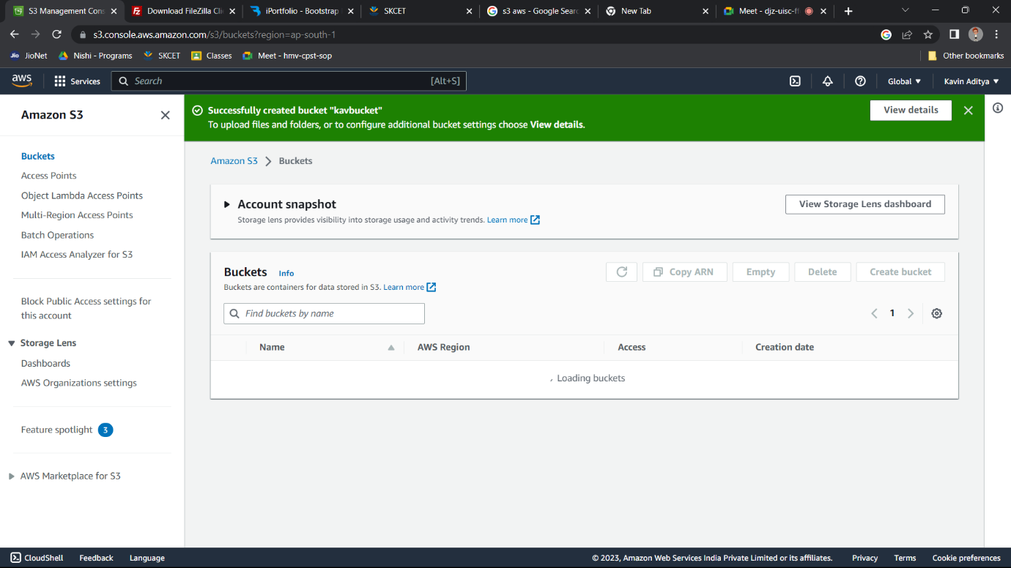

DAY 3_S3_CE2

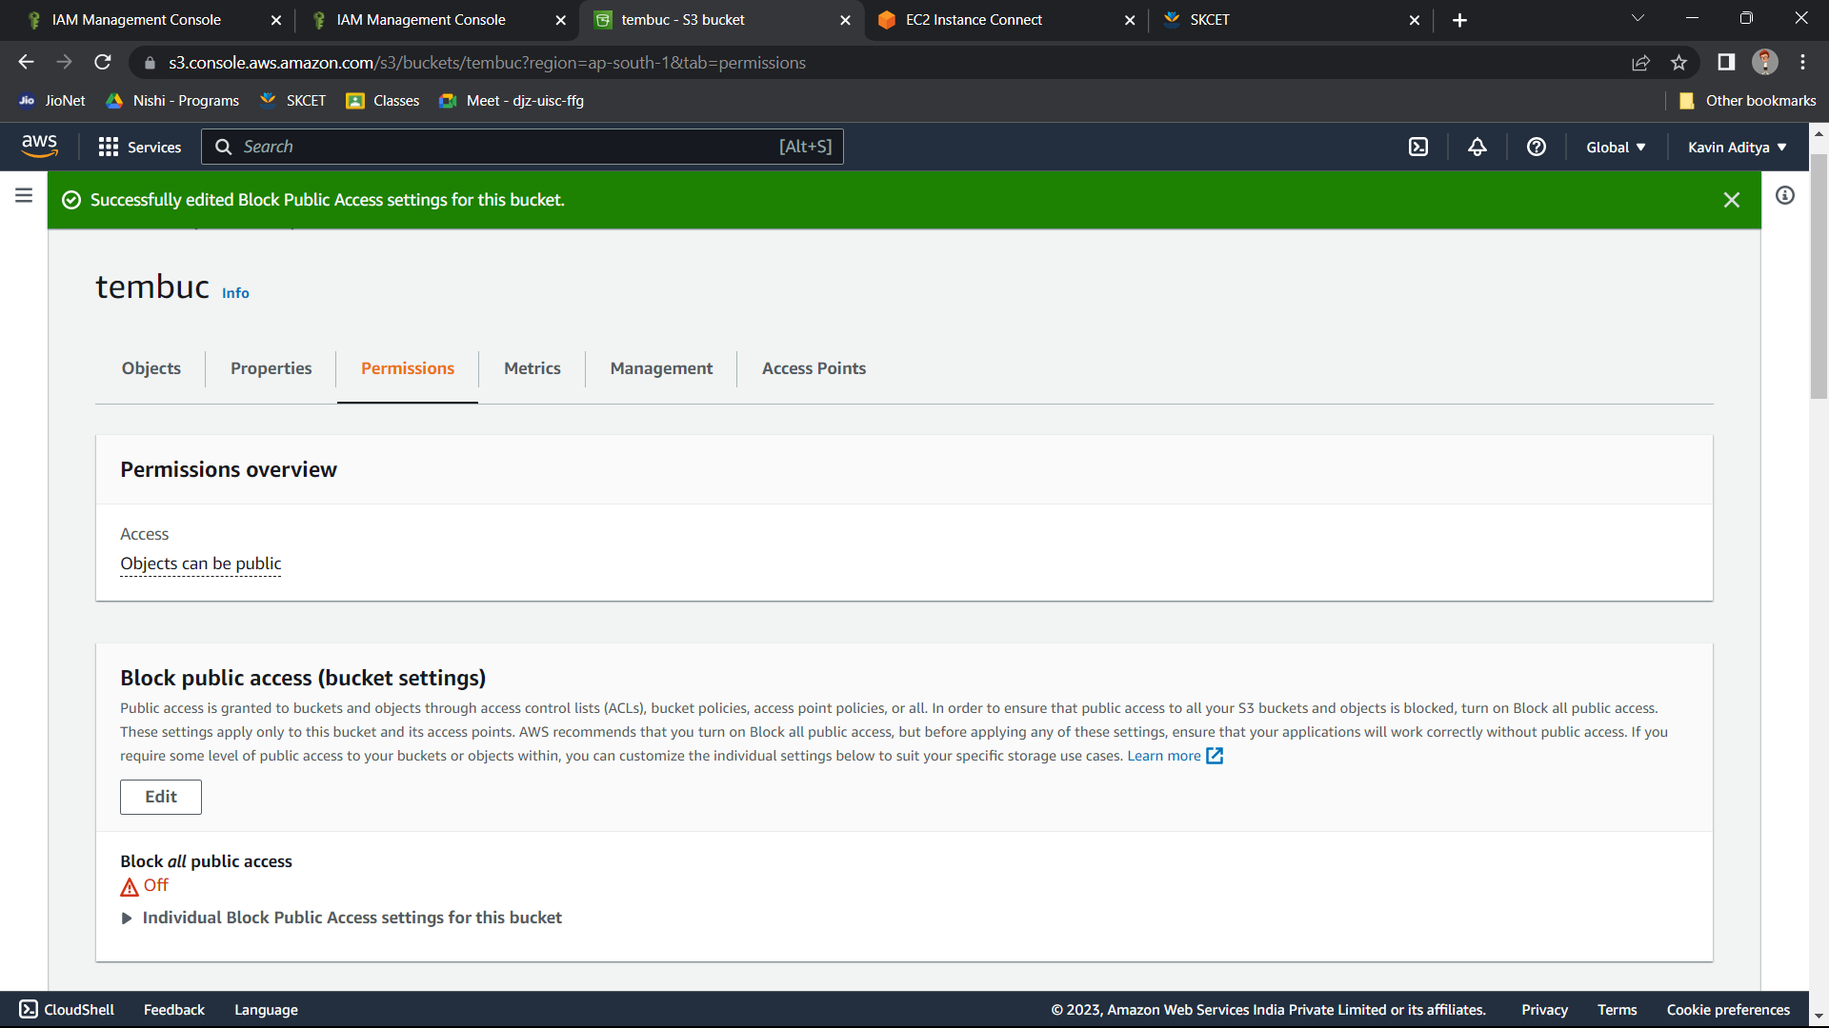

DAY 3_S3_CE3

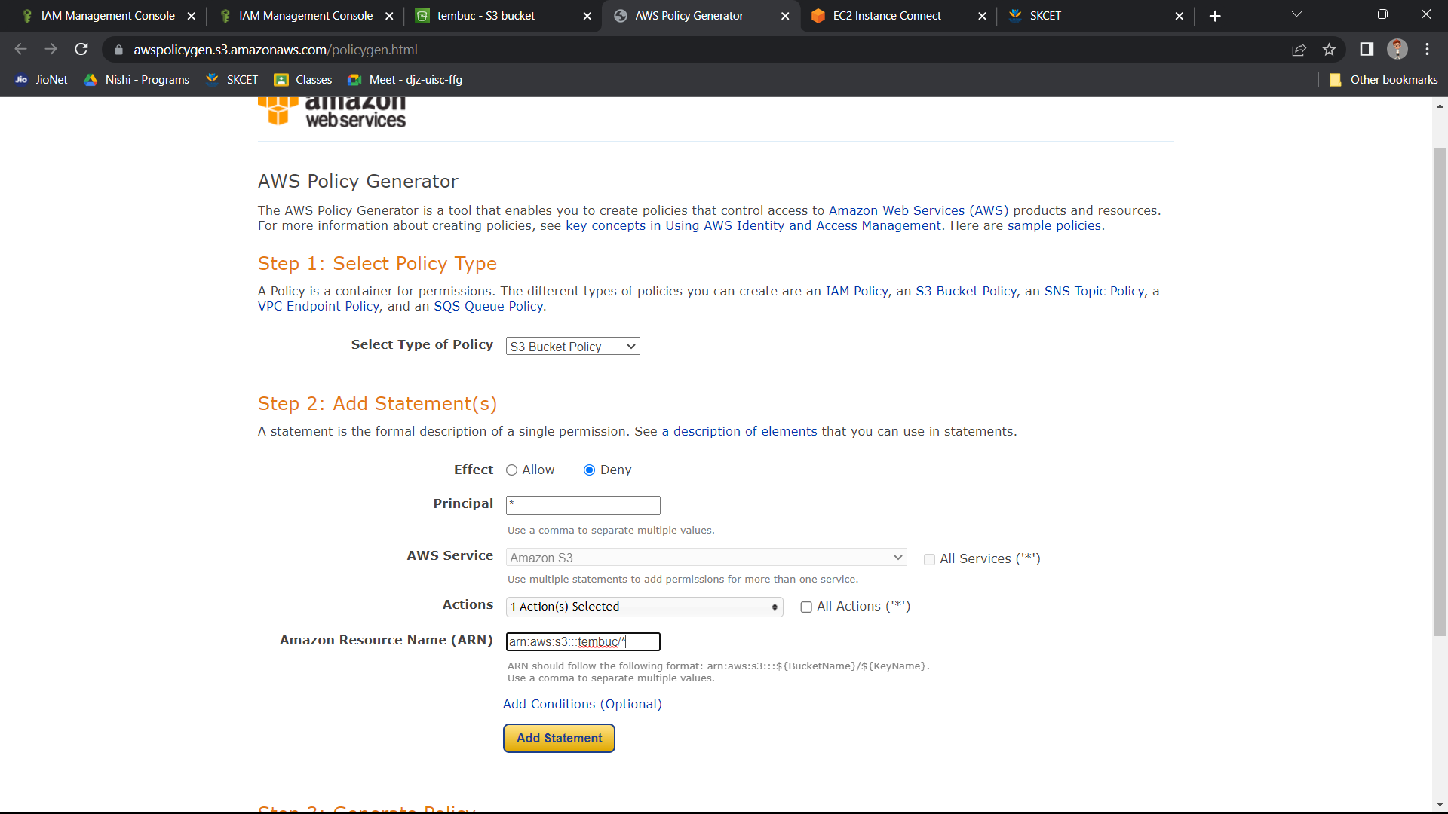

DAY 3_S3_CE4

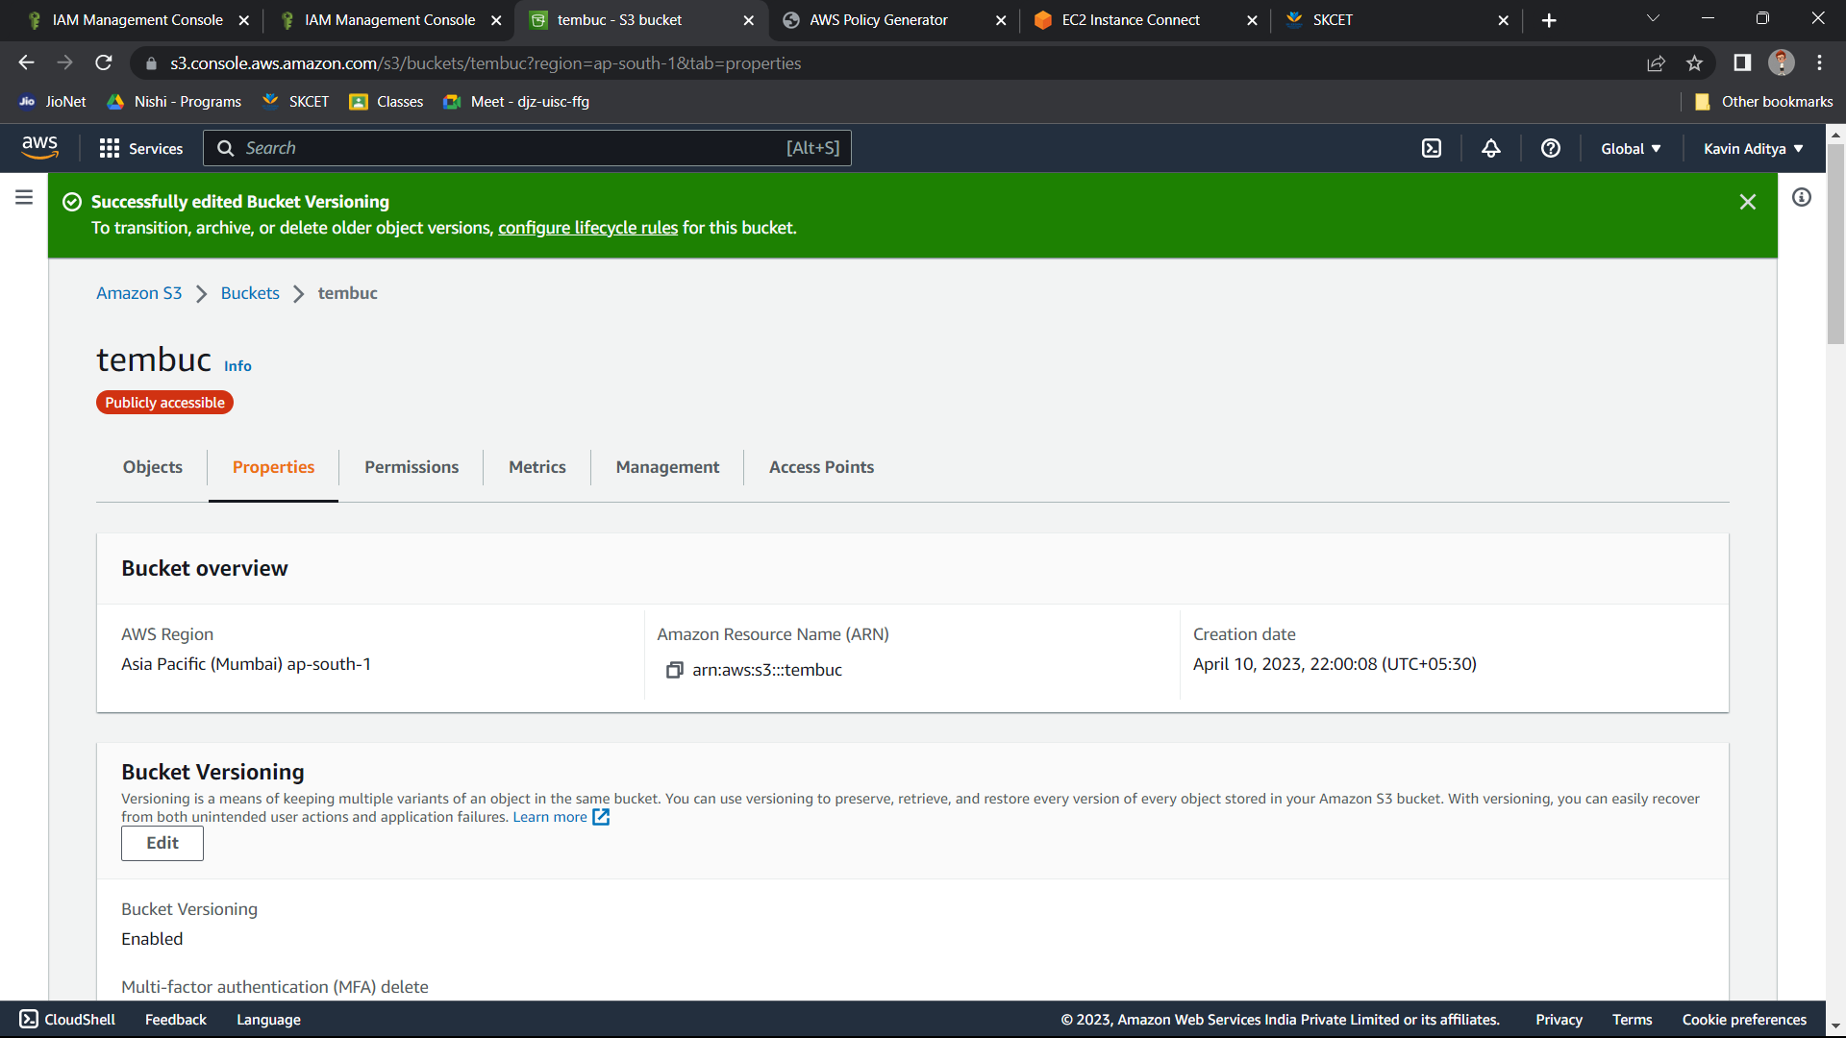

DAY 3_S3_CE5



DAY 3_S3_CE6

